Année 8
20ème Cours baha’i pour enfants – Niort – Juin 2010

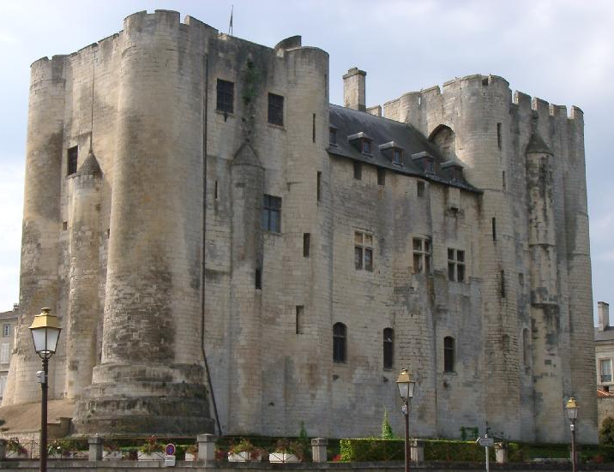
- Prière - Mémorisations - Chants -

La protection divine

L’amour de Dieu est comme une forteresse.
Aimer Dieu, c’est comme être dans une forteresse où personne ne peut nous blesser, où nous sommes protégés.

O fils de l'existence!
Mon amour est ma forteresse; quiconque y pénètre
est à l'abri et en sécurité, et quiconque s'en détourne s'égarera et périra sans nul doute.

- Histoire : Il était une fois trois petits poissons. Ils vivaient dans un grand lac et aimaient jouer dans l’eau et nager toute la journée. Le lac ne présentait aucun danger. Il n’y avait pas de gros poissons, pas de crocodiles affamés. L’eau était très calme et il n’y avait pas de courants forts qui auraient pu les éloigner de leur mère. D’autres poissons vivaient dans le lac, et les trois petits poissons avaient de nombreux amis avec qui ils pouvaient jouer. Ils faisaient des courses, en nageant les uns devant les autres. Ils sautaient dans l’air et plongeaient dans les profondeurs du lac. Ils jouaient également à “cache-cache”. Ils se cachaient derrière les pierres et les plantes, et lorsque leur mère ou leur père ou leurs grands-parents passaient à côté d’eux, ils sortaient très vite de leur cachette en criant pour leur faire peur. Les adultes faisaient semblant d’avoir peur, mais ils savaient que rien dans le lac ne pouvait leur faire de mal.
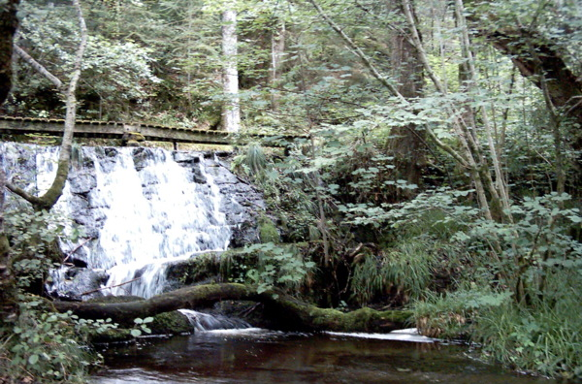
Un jour, les trois petits poissons arrivèrent dans une partie du lac où ils n’étaient jamais allés auparavant. Ils commencèrent à jouer, en nageant très vite et en sautant dans l’air. Lors d’un saut, l’un des petits poissons aperçut un très grand mur. Il n’avait jamais rien vu de tel! Il rentra vite dans l’eau et dit à ses frères ce qu’il venait juste de voir. Ses frères ne le crurent pas. Ils lui demandèrent: “ Que peut faire un mur ici dans notre lac?” “Je ne sais pas”, répondit-il. “Mais si vous ne me croyez pas, sautez dans l’air et vous verrez”.
Les deux frères, en se moquant de l’autre, nagèrent rapidement pour pouvoir faire un grand saut. Soudain, ils se heurtèrent contre le mur. “Ouille!”, Hurlèrent-ils. Leurs nez meurtris, ils dressèrent leur tête hors de l’eau pour voir. Il y avait vraiment un mur. Et il était grand ! Ils nagèrent le long du mur jusqu’au bout du lac et virent que le mur s’étendait jusqu’au rivage. Ils nagèrent dans l’autre sens et virent que le mur s’étendait d’un rivage à l’autre. Ils plongèrent profondément et virent que le mur atteignait le fond du lac. Les trois petits poissons ne pouvaient pas expliquer pourquoi il y avait un mur à cet endroit.
Ils décidèrent de demander à leur grand-père. Lorsqu’ils le trouvèrent, il dormait, mais ils le réveillèrent parce qu’ils étaient trop impatients de savoir à propos du mur.“Grand-père !” S’écrièrent-ils tous à la fois.
“Il y a un mur !” Dit le premier poisson.“Il s’étend d’un rivage à l’autre !”Dit le second.“Il va jusqu’au fond du lac !”Dit le troisième.“Que fait ce mur ici, Grand-père ?”Demandèrent les trois petits poissons. “C’est un barrage ! Il nous protège,” dit le grand-père. “Il nous tient à l’abri des crocodiles, des gros poissons affamés et des autres animaux qui nous mangeraient. Il nous tient également à l’abri des forts courants qui se jettent contre les pierres. Le barrage permet de garder l’eau dans le lac. C’est grâce au barrage que nous n’avons à nous soucier de rien. Le barrage nous protège. C’est notre forteresse.” “Qu’est-ce qu’il y a de l’autre côté du barrage, Grand-père ?” Lui demandèrent-ils. “Il y a de nombreux dangers”, dit le grand-père. “Si vous étiez allés de l’autre côté, vous auriez pu ne jamais revenir.”
Pendant quelques temps, les trois petits poissons se contentèrent de cette explication, mais chaque jour ils voulaient en savoir davantage sur ce qu’il y avait de l’autre côté du barrage.
Finalement, un jour, ils décidèrent d’y aller et de voir. Ils s’éloignèrent du barrage pour prendre un bon départ, et nagèrent alors à toute vitesse et sautèrent aussi haut qu’ils purent au-dessus du barrage.
La première chose qu’ils virent de l’autre côté fut que le niveau de l’eau était plus bas que dans le lac, donc ils tombèrent. Ils eurent très peur et voulurent retourner immédiatement dans le lac, mais ils ne savaient pas comment ! Ils tombèrent et tombèrent et tombèrent, jusqu’à atteindre finalement l’eau, en se cognant si fort que leur corps entier souffrit. L’eau s’écoulait très vite et les emporta loin du barrage, les jeta contre les pierres et écorcha leurs nez dans le sable. Finalement, ils atteignirent un endroit où l’eau ne s’écoulait plus aussi rapidement. Ils s’appuyèrent sur des pierres lisses pour s’y reposer.
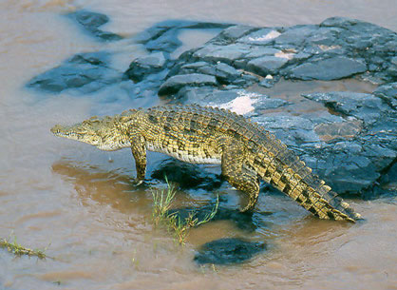
“Mon corps entier me fait mal”, dit le premier petit poisson. “Du nez jusqu’à la queue”, dit le second.
“Nous n’aurions jamais dû quitter le lac”, dit le troisième.
Soudain, un crocodile nagea près d’eux. Ils n’avaient jamais vu de crocodile auparavant, et lorsqu’ils virent sa gueule avec toutes ses dents, ils crièrent : “Cachons-nous !” Heureusement pour eux, un autre poisson qui n’avait pas vu le crocodile passa près d’eux. Le crocodile se tourna pour l’attraper et le dévora en un coup de dents ! Lorsqu’il regarda à nouveau dans leur direction, les trois petits poissons étaient bien cachés derrière les pierres. Le crocodile continua de nager pour rechercher davantage de nourriture.
“Avez-vous vu comment il l’a avalé ?”Demanda le premier petit poisson à ses frères. “Oui”, dit le second.
“Bientôt il nous avalera aussi”, dit le troisième. Leurs cœurs palpitèrent et leurs queues tremblèrent.
“Partons d’ici”, dirent-ils. Ils commencèrent à nager à contresens, en se battant contre le courant. Les ventres contre le sable, luttant d’une pierre à l’autre et nageant de toutes leurs forces, ils se dirigèrent vers le barrage. Ils luttèrent et luttèrent. Lorsqu’ils atteignirent enfin le pied du barrage, ils sortirent leurs têtes hors de l’eau ; s’agrippant aux pierres afin de ne pas être à nouveau emportés, ils regardèrent fixement en haut. Le barrage était si haut qu’ils perdirent tout espoir d’être capables de sauter par-dessus.
“Nous ne rentrerons jamais dans notre forteresse, notre citadelle”, dirent-ils en pleurant.
Juste à ce moment, un gros poisson affamé nagea près d’eux. Lorsque les petits poissons le virent, d’effroi, leurs yeux sortirent presque de leurs têtes! Il s’approcha d’eux avec sa gueule largement ouverte. Il n’y avait plus de temps pour s’échapper et se cacher. Sans s’arrêter de réfléchir, ils sautèrent le plus haut possible, tous les trois en même temps! La peur leur donna une telle force qu’ils sautèrent suffisamment haut pour passer par-dessus le barrage, retombant dans le lac, de l’autre côté.“Nous ne quitterons plus jamais notre forteresse ! ”Pleurèrent-ils, en nageant en direction de leur mère.

- Bricolage : Construire la forteresse de l’amour de Dieu, ornée des fanions de l’amour, la générosité, le courage, … pour résister aux assauts de la colère, de l’égoïsme, de la paresse….

